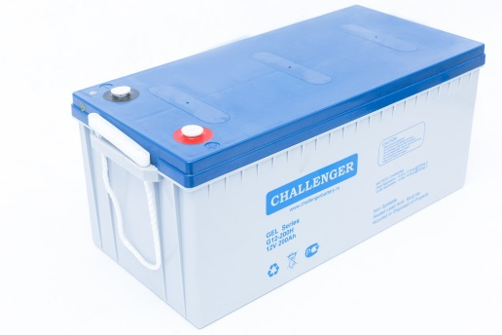

**Challenger G12-200H** - герметизированная необслуживаемая аккумуляторная батарея (VRLA), тип GEL. Серия G12 разработана для использования в источниках бесперебойного питания, системах безопасности, медицине, системах связи, в альтернативной энергетике (солнечные панели, ветрогенераторы, установки бесперебойного питания) и т.д. Соответствует стандартам IEC, BS, Eurobat, JIS. Срок службы – 12 лет.

|  |  |  |  |  |  |  |
| --- | --- | --- | --- | --- | --- | --- |
| **Модель** | **Емкость, Ач** | | **Габариты, мм** | | | **Вес, кг** |
| **C10, 1,80 В/эл** | **C20, 1,75 В/Эл** | **Д** | **Ш** | **В** |
| G12-200H | 182 | 200 | 522 | 240 | 223 | 58,0 |

|  |  |
| --- | --- |
| **Вольтаж** | 12 В |
| **Ток разряда, макс., А** | 2000 (5 сек) |
| **Внутреннее сопротивление** | 5,2 мОм |
| **Ток короткого замыкания** | 3020А |
| **Диапазон рабочих температур** | Разряд: -40…+60С |
|  | Заряда: -20…+50С |
|  | Хранение: -40…+60С |
| **Напряжение заряда (буф.режим)** | 13,6-13,8 В (25С) |
| **Макс. Ток заряда** | 40,0A |
| **Уравнительный заряд и режим циклирования** | 14,2-14,4 В (25С) |
| **Саморазряд** | < 3% / мес.. |
| **Терминалы** | F10 (болт М8) |
| **Корпус** | ABS (UL94-HB). Доступно в корпусе UL94-HB (V0) (по запросу) |
| **Положительный электрод** | решетчатая пластина, диоксид свинца |
| **Отрицательный электрод** | решетчатая пластина из свинцово-кальциево-оловянистого сплава |
| **Свинец** | 99,998% чистоты |
| **Сепаратор** | Стекловолокно |

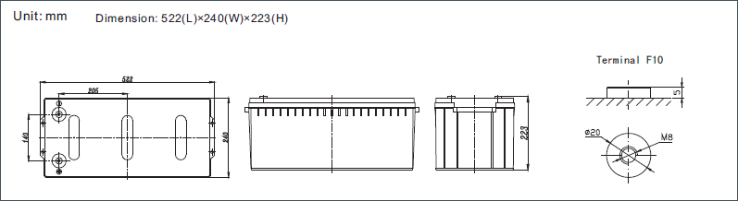

|  |  |  |  |  |  |  |  |  |  |  |  |  |
| --- | --- | --- | --- | --- | --- | --- | --- | --- | --- | --- | --- | --- |
| **Разряд постоянным током, A (25℃)** | | | | | | | | | | | | |
|  | **5 мин** | **10 мин** | **15 мин** | **30 мин** | **1 ч** | **2 ч** | **3 ч** | **4 ч** | **5 ч** | **8 ч** | **10 ч** | **20 ч** |
| **9,60V** | 476,4 | 340,9 | 273,6 | 183,4 | 116,6 | 70,20 | 50,79 | 40,54 | 34,42 | 23,31 | 19,36 | 10,61 |
| **10,0V** | 462,6 | 324,4 | 268,0 | 181,8 | 116,1 | 69,67 | 50,59 | 40,35 | 34,22 | 23,12 | 19,17 | 10,42 |
| **10,2V** | 448,9 | 312,9 | 263,8 | 180,7 | 115,0 | 69,15 | 50,20 | 40,16 | 34,02 | 22,93 | 18,98 | 10,22 |
| **10,5V** | 407,8 | 292,2 | 254,1 | 177,9 | 113,9 | 68,62 | 50,01 | 39,79 | 33,61 | 22,75 | 18,80 | 10,00 |
| **10,8V** | 372,4 | 269,6 | 237,0 | 171,7 | 110,0 | 67,39 | 48,65 | 38,85 | 32,79 | 21,84 | 18,20 | 9,496 |
| **11,1V** | 321,6 | 243,7 | 215,0 | 162,4 | 104,5 | 64,40 | 46,50 | 36,97 | 31,38 | 20,91 | 17,66 | 8,937 |
|  | | | | | | | | | | | | |
| **Разряд постоянной мощностью, Вт (25℃)** | | | | | | | | | | | | |
|  | **5 мин** | **10 мин** | **15 мин** | **30 мин** | **1 ч** | **2 ч** | **3 ч** | **4 ч** | **5 ч** | **8 ч** | **10 ч** | **20 ч** |
| **9,60V** | 4927 | 3630 | 3010 | 2091 | 1347 | 827,4 | 605,9 | 483,2 | 410,6 | 278,4 | 231,3 | 127,2 |
| **10,0V** | 4830 | 3519 | 2962 | 2083 | 1344 | 823,1 | 604,6 | 482,6 | 409,6 | 277,0 | 229,8 | 125,0 |
| **10,2V** | 4775 | 3426 | 2928 | 2072 | 1334 | 818,1 | 601,9 | 481,6 | 408,2 | 275,2 | 227,8 | 122,7 |
| **10,5V** | 4398 | 3229 | 2826 | 2044 | 1322 | 812,2 | 599,6 | 477,1 | 403,3 | 272,9 | 225,6 | 120,4 |
| **10,8V** | 4052 | 3011 | 2643 | 1978 | 1284 | 801,8 | 583,3 | 466,2 | 393,4 | 262,1 | 218,5 | 113,9 |
| **11,1V** | 3600 | 2754 | 2406 | 1876 | 1229 | 772,0 | 558,1 | 443,7 | 376,5 | 251,0 | 211,9 | 107,2 |

